第六届中南地区港澳特区大学生机械创新设计与制造大赛命题及规则（第一轮）

1. 大赛主题：
本次大赛的主题是“低成本、环境友好型机械的设计与制造”，旨在鼓励大专科学生开展课外科技活动、思考人类的发展面临的资源和环境问题，培养自己的创新设计和工程实践能力，精益求精的工作作风，公平、公正和公开的比赛竞争意识。
2. 大赛形式：
比赛采用规定命题和自由命题比赛相结合的方式进行，其中规定命题按照命题的要求要进行竞技比赛和现场加工制造比赛。自由命题应该紧扣主题、有样机或实物，经过现场演示和答辩等比赛环节进行比赛。
有关规定命题比赛的规则将在附件中的网址上发布。
命题1：单摆-球滚道“永动器” （项目1）（编号：ZNGA2013‐1）
命题2：火灾现场抢救机器人（项目2）（编号：ZNGA2013‐2）

详细命题说明见下文：

第六届中南地区港澳特区大学生
机械创新设计制造大赛

命题及规则
（通讯评审稿）

2012-11-6
1.本届竞赛主题：
本届竞赛主题为低成本、环境友好型动力机械及功能机械的设计与制造
要求经过一定的前期准备后，配合比赛现场加工调试，完成一套符合本命题要求的可运行装置，并进行现场竞争性运行考核。每个参赛作品要提交相关的设计、工艺、成本分析和工程管理4项报告。
2.竞赛命题：
2.1 单摆-球滚道“永动器” 命题编号（ZNGA2013-1）
2.1.1 功能要求
以单摆重力势能转换为动能驱动小球沿轨道运动，小球沿轨道最高点回落再将单摆打到最高点，摆与球不断转换能量，理论上应该永动（图1），但由于各种阻力，摆与球的运动次数是有限的。要求经过一定的前期准备后，结合现场制作，完成一套符合本命题要求的摆-球“永动器”装置，并进行现场竞争性比赛。每个作品要提交相关的设计、工艺、成本分析和工程管理4项内容。
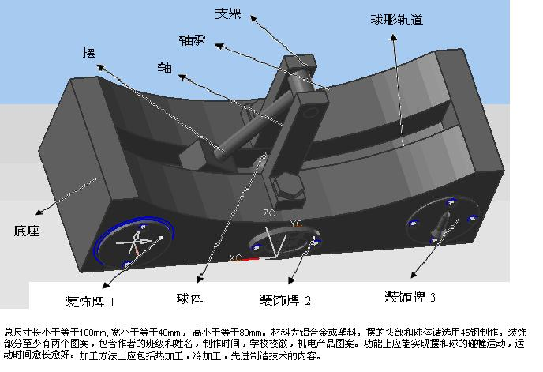

图1 摆球“永动器”装置示意图

要求总尺寸（包括运动部分）长不大于200mm（平行地平面）,宽不大于80mm（平行地平面），高不大于180mm（垂直地平面）。材料主要以铝合金，塑料和钢为主。除标准件外，所有零件应该自己设计制造。外壳上至少有反映学生姓名，专业班级的文字，以及学校校徽的图案。图1只是一个概念图，学生可以在上述要求下自行设计装配图和零件。以来回摆动的时间长短评定竞技比赛成绩。
每一个项目还需要提交关于作品的设计说明书和工程管理方案、成本分析报告及底座与滑道的加工工艺方案。每个学校可以选择1-2项，每项目2-3名学生。
全部设计图应选用CAD软件进行设计、底座与滑道还应用CAM进行计算机辅助编程-模拟加工-加工中心加工。除外壳上至少有反映学生姓名，专业班级的文字，以及学校校徽的图案外。要求团队自主设计并加工出反映主题的徽标。团队同时提交徽标设计说明（篇幅限制为A4纸一张，文字部分的字数不超过300字，内容包括创意、材料、制作说明），作为评分点之一。并用激光打标机制作图标。
参赛者参赛时，需要提交关于作品①设计说明书、②工程管理方案、③加工工艺方案、④成本分析方案报告。
2.1.2 评分规则
(1) 本校制作：参赛学生以小组为单位，按照竞赛命题的要求，在各自所在的学校内，自主设计，独立制作出参赛摆-球“永动器”和关于“永动器”的结构设计方案、工程管理方案、加工工艺方案及成本分析方案等4份报告。
(2) 集中参赛：参赛队携带在本校制作完成并调试好的“永动器”作品和关于作品的结构设计方案、工程管理方案、加工工艺方案及成本分析方案等4份报告（纸质版+电子版）参加竞赛。报告按本届竞赛组委会发布的统一格式编写。
(3) 报告的评分
由竞赛评委会对每个参赛队提交的方案进行评阅。其中结构设计方案7.5分，工艺设计方案7.5分，成本分析方案7.5分，工程管理设计方案7.5分。每出现一处不正确或不合理扣0.2-0.5分。
1） 结构设计报告评分（7.5分）
完整性要求：“永动器”装配图1幅（A4纸1页），设计说明书1-2页（A4）
正确性要求：传动原理与机构设计和计算正确，选材和工艺合理；
创新性要求：有独立见解及创新设计思想；
规范性要求：图纸表达完整，标注正确；文字描述准确、清晰。
2） 工艺设计报告评分（7.5分）
按照中批量（500台/年）的生产纲领，自选“永动器”作品的一个较复杂的零件，设计并提交工艺设计方案报告（A4，2－3页）。要求采用统一的报告格式（网上下载）；
3） 成本分析报告评分（7.5分）
按照中批量（500台/年）生产纲领对作品“永动器”产品做成本分析，内容应包含材料成本、加工制造成本两方面（A4，2－3页）。要求采用统一的报告格式（网上下载）。
4） 工程管理设计报告评分（7.5分）
按照中批量（500台/年）对作品“永动器”产品做生产工程管理方案设计（A4， 2－3页）。要求目标明确，文件完整，计划合理，表达清楚。采用统一的报告格式（网上下载）。
此项成绩编号为ⅠA，总和每队的4个方案的得分，按从高到低排列名次，按下列公式计算各队此项成绩：
ⅠA=30-15*(名次-1)/（命题2参赛队数-1）
（4）现场竞赛
1）第一竞赛环节
携带在本校制作完成好的作品，在集中比赛现场，使用大赛组委会统一提供的台桌，将“永动器”摆放在桌面，比赛裁判员检查尺寸，对不符合尺寸规定的将不允许参加比赛。起摆位置为水平位置或以下，应有机构控制起摆，不能用手拿摆起摆。对违规者将取消比赛资格。从起摆开始计算时间直到摆停止，每队有2次机会，计算时，采用2次成绩中最好成绩。
此项成绩编号为ⅠB。根据各队的时间长短，按从高到低排列名次，按下列公式计算各队此项成绩：
ⅠB=70-40*(名次-1)/（本组参赛队数-1）
按下面公式计算各队的阶段成绩, 编号为ⅠAB：
ⅠAB=ⅠA+ⅠB
根据各队的阶段成绩，按从高到低排列名次，将参赛队分为Ⅰ-A和Ⅰ-B两个组，Ⅰ-A组队数约占本组参赛队数50%，Ⅰ-A组参赛队获得一等奖的竞争权利；Ⅰ-B组参赛队获得二等奖的竞争权利。
2）Ⅰ-A组第二竞赛环节
(a)现场加工制作
A组每队派出一名队员，进行滚道的加工中心加工制作，选手可以携带笔记本电脑在家完成三维建模，然后在现场采用比赛指定软件进行CAM-模拟加工-生成加工程序-安装毛坯-调入程序-开机加工。毛坯可以在加工加工好定位和安装部位以及加工中心无法加工的部位。刀具和测量工具自带。在规定的加工时间60分钟内完成加工，起评分20分；超过60分钟后完成的，每延长5分钟，扣1分；延时超过1小时还没有完成任务的，不得分。选手在加工竞赛过程中有违规现象，每发现一处扣罚1分，情节严重者加罚，直至停止其比赛；尺寸精度和表面粗糙度不合格者（按照设计图纸要求或评判要求），每发现一处扣罚2分。
此项竞赛任务成绩编号为ⅠA1，本组各参赛队按本项得分由多到少排出名次，按下列公式计算各队此项成绩：
ⅠA1=20-10*(名次-1)/（本组参赛队数-1）
(b)按新加工好的滚道安装“永动器”，进行摆球运动计时比赛。
- 本组各队自己的“永动器”进行装配和调试。组委会在现场提供普通车床、钳工台及调试场地。在规定的时间内，各队应完成整配和调试内容。无法完成者，不能进入后续比赛。
- 本组各队携带整配和调试好“永动器”，使用大赛组委会统一提供的台桌，将“永动器”摆放在桌面，比赛裁判员检查尺寸，对不符合尺寸规定的将不允许参加比赛。起摆位置为水平位置或以下，应有机构控制起摆，不能用手拿摆起摆。对违规者将取消比赛资格。从起摆开始计算时间直到摆停止，每队有2次机会，计算时，采用2次成绩中最好成绩。时间越长排名越靠前。
此项竞赛任务成绩编号为ⅠA2，本组各参赛队按本项得分由多到少排出名次，按下列公式计算各队此项成绩：
ⅠA2=80-50*(名次-1)/（本组参赛队数-1）
3) Ⅰ-A组第三竞赛环节
现场答辩
根据Ⅰ-A组参赛队数量，经各队自愿申请或通过抽签产生参加答辩环节的参赛队，各队需准备关于本队参赛作品的工艺成本及管理对策等相关知识的答辩。
此项竞赛任务成绩编号为ⅠA3，按答辩得分由多到少排名，成绩按下列公式计算：
ⅠA3=[（参加答辩队数+1）/2]-名次
4) Ⅰ-B组第二竞赛环节
选择一个参赛队员参加徽标的激光打标内雕竞赛。
- 经现场公开抽签，得到组委会指定的徽标图案。
- 自己携带笔记本电脑，采用指定激光打标内雕机软件进行自动编程。
- 安装打标工件-设置激光打标机参数-调整焦点位置-进行激光打标。规定在30分钟内完成从设计-编程-调机到打标的全部任务。在30分钟内完成任务的得30分，每超过2分钟扣1分，超过30分钟为零分。每出现一次违规操作扣1分，出现质量问题每处扣一分。然后根据得分多少排名。
此项竞赛任务成绩编号为ⅠB1，本组各参赛队按本项得分由多到少排出名次，按下列公式计算各队此项成绩：
ⅠB1=80-50*(名次-1)/（本组参赛队数-1）
(5) 总成绩评定
Ⅰ-A组各队最终成绩：
ZⅠA = ⅠA1+ⅠA2+ⅠA3
Ⅰ-B组各队最终成绩：
ZⅠB = ⅠAB+ⅠB1
2.1.3 奖项分配
按参赛队数的30%获得一等奖，随后的40%获得二等奖，其余获得三等奖或优秀奖，中途放弃比赛者无奖。
一等奖在Ⅰ-A组中产生，按总成绩ZⅠA由多到少排名，相同者并列；按所需一等奖名额，按成绩由高到低颁发一等奖，Ⅰ-A组剩余队伍颁发二等奖。其余二等奖名额在Ⅰ-B组中产生，按总成绩ZⅠB由多到少排名，相同者并列；按所余二等奖名额，按成绩由高到低颁发二等奖，Ⅰ-B组剩余队伍视具体情况颁发三等奖、优秀奖或无奖。

2．3火灾现场抢救机器人 命题编号（ZNGA2013-3）
2.3.1 功能要求
设计并制作一种机器人，能自动寻找和抢救被火焰威胁的危险品，将危险品运送到大本营。
场地说明（图4）：
场地：本赛事场地使用平的， 白色或浅色油布或水泥地板，要求为亚光地面。 操作区域为 240cm X 240cm矩形区域，场地高5cm由黑色胶带标出。
边界：由黑色胶带标出，胶带宽度至少 5CM。机器人必须在胶带圈定的范围内。
出发与返回区域：机器人在图1中出发区域开始比赛，回到返回区域结束比赛。
马路：机器人必须在马路中行驶，马路宽30cm。马路上横向均匀分布着宽5cm的黑白条纹。
危险品堆放地：为高8cm，长20cm，宽20cm的矩形块，危险品放置在其顶部。堆放地靠马路侧有均匀分布的宽0.5cm的黑白条纹
危险品：为直径3cm、高8cm、厚0.2cm的空心石膏（泡沫）圆柱筒。圆筒中间的标志线正对马路侧。
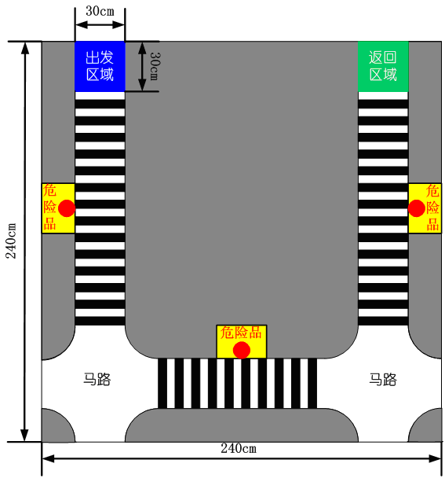

图4 营救比赛场地图
危险品及其堆放地说明（图5）：图中危险品堆放地尺寸为长和高。

图5 危险品及其堆放地结构尺寸
机器人规格：
机器人必须能够放置在一个30cm*30cm*30cm箱子中，基本结构如图6所示。电器规定如下：
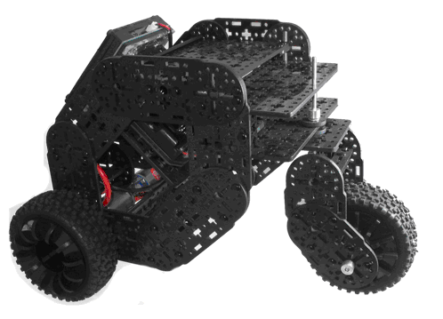

图6 机器人结构示意图
1、控制器1：DuinoBot 2.3 （运动控制）-比赛赞助企业免费提供
2、控制器2：Freaduino Sensor Shield V1.2 （抓取控制）-比赛赞助企业免费提供
3、电源：3节5号电池；
4、减速电机：-比赛赞助企业免费提供
型号：OD-25A370-34-12200
额定电压：12V
额定转速：160转/分
堵转扭矩：3.4kg*cm
数量：2
5、伺服电机：-比赛赞助企业免费提供
型号：DG-S8110E
额定电压：5V
输出扭矩：13kg*cm
数量：不限
6、传感器：红外传感器、超声波传感器、灰度传感器，数量不限。
参赛学生以小组为单位，按照竞赛命题的要求，在各自所在的学校内，自主设计，独立制作并实验可行性方案。
参赛队携带作品的结构设计方案、程序设计方案、加工工艺方案及成本分析方案等4份报告（纸质版+电子版）参加竞赛（报告按竞赛秘书处发布的统一格式编写)。
参赛队应进行现场加工机器人中主要零件，根据加工时间-质量-成本进行综合评分。现场装配并调试，最后集中进行竞技比赛。可选用设备为：数控铣床、数控车床、立式加工中心、激光内雕机、快速成型机等。
全部设计图应选用CAD软件进行设计、主要传动机构零件还应用CAM进行计算机辅助编程-模拟加工-加工中心或数控车铣加工。除外壳上至少有反映学生姓名，专业班级的文字，以及学校校徽的图案外。要求团队自主设计并加工出反映命题的徽标。团队同时提交徽标设计说明（篇幅限制为A4纸一张，文字部分的字数不超过300字，内容包括创意、材料、制作说明），作为评分点之一。并用激光内雕机制作图标。
每一个项目还需要提交关于作品的设计说明书和工程管理方案、成本分析报告及底座与滑道的加工工艺方案。每个学校可以选择1-2项，每项目3-4名学生。
参赛者参赛时，需要提交关于作品①设计说明书、②工程管理方案、③加工工艺方案、④成本分析方案报告。
2.3.2 评分规则
（1）报告评分
由竞赛评审组对每个参赛队提交的方案报告进行评阅。此项成绩编号为IA，满分20分，其中结构设计方案5分，工艺设计方案5分，成本分析方案5分，程序设计方案5分。
1） 结构设计报告评分（5分）
完整性要求：机器人装配图1幅（A4纸1页），控制器电路原理图一幅（A4纸1页），设计说明书1-2页（A4）；
正确性要求：机构设计正确，元器件选型合理，制造工艺合理。
创新性要求：有独立见解及创新设计思想。抓取机构部分，所使用的伺服电机数量越少，得分越高；控制系统部分，所使用的传感器数量越少，得分越高。
规范性要求：图纸表达完整，标注正确；文字描述准确、清晰。
2） 工艺设计报告评分（5分）
设计并提交所有零件的工艺设计方案报告（A4，2－3页）。要求采用统一的报告格式（网上下载）。
3） 成本分析报告评分（5分）
内容应包含材料成本、加工制造成本两方面（A4，2－3页）。要求采用统一的报告格式（网上下载）。
4） 程序设计报告评分（5分）
内容包括程序设计思想阐述、程序设计框图（A4， 2－3页）。要求目标明确，文件完整，计划合理，表达清楚。采用统一的报告格式（网上下载）。
评分：总和每队的4个方案的得分，按从高到低排列名次，本项成绩编号为ⅢA，按下列公式计算各队此项成绩：
ⅢA=20-10*(名次-1)/（项目Ⅲ参赛队数-1）
（2）现场加工竞赛
现场完成机械手抓的制作加工，组委会在现场提供FDM快速成型设备、激光切割设备、钳工台及调试场地。
机械手爪设计及制造要求：机械手爪抓取并夹紧危险品时须处于极限位置。
此项成绩编号为ⅢB，满分40分,按机械手爪处于夹紧状态时的爪间距离评分，越接近3cm者得分越高。
评分：按从高到低排列名次，本项成绩编号为ⅢB，按下列公式计算各队此项成绩：
ⅢB=40-20*(名次-1)/（项目Ⅲ参赛队数-1）
（3）现场竞技比赛
此项成绩编号为ⅢC，满分40分。此项需有两名裁判。
计分细则：
a、机器人由裁判放置在出发区域，按下启动按钮后开始计时，记录完成比赛要求所消耗的时间。裁判1负责记录机器人从出发区域回到返回区域的总体时间。
b、裁判2记录机器人偏离马路区域的时间，这部分时间将乘以系数5计入比赛成绩中。
c、机器人返回至返回区域时，携带的危险品数量为3时，该部分计时为0，没少带一个，比赛成绩增加30秒。
计分公式：
比赛成绩=a时间+b时间*5+（c-携带危险品数量）*30
评分：按从高到低排列名次，本项成绩编号为ⅢC，按下列公式计算各队此项成绩：
ⅢC=40-20*(名次-1)/（项目Ⅲ参赛队数-1）
(4) 总成绩评定
Ⅲ组各队最终成绩：
ZⅢ = ⅢA+ⅢB+ⅢC
2.2.3 奖项分配
按参赛队数的30%获得一等奖，随后的40%获得二等奖，其余获得三等奖或优秀奖，中途放弃比赛者无奖。

第六届中南地区港澳特区大学生机械创新设计与制造大赛组委会办公室
火灾现场抢救机器人器件说明

一、DuinoBot 2.3（运动控制器）
1、接口介绍：
（1）6通道AI输入接口；
（2)2通道12V减速电机接口；
（3）USB编程接口；
（4）12V电源接口；
（5）6V电源接口。
2、操作按钮：
（1）电源开关；
（2）启动按钮；
（3）复位按钮。
3、编程环境：
（1）Minibloq图形化编程环境；
（2）DuinoPack C语言编程环境。

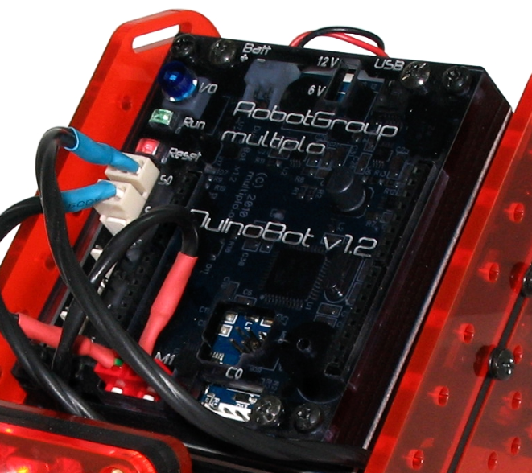
二、Freaduino Sensor Shield V1.2（伺服电机扩展控制器）
1、接口介绍：
（1）4通道5V伺服电机接口；
（2）I2C接口；
（3）SPI接口；
（4）6通道模拟量接口；
（5）5V伺服电机外接电源接口；
（6）12V主板电源接口；
2、操作按钮：
（1）复位按钮；
（2）伺服电机切换开关。
3、编程环境：
（1）Minibloq图形化编程环境；
（2）DuinoPack C语言编程环境。

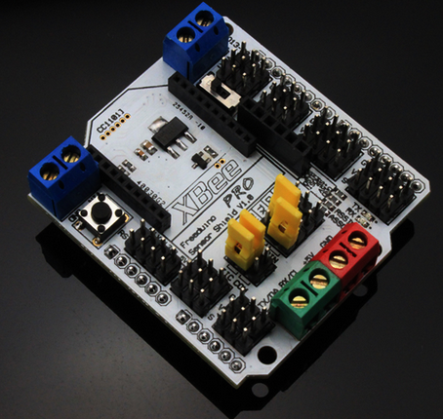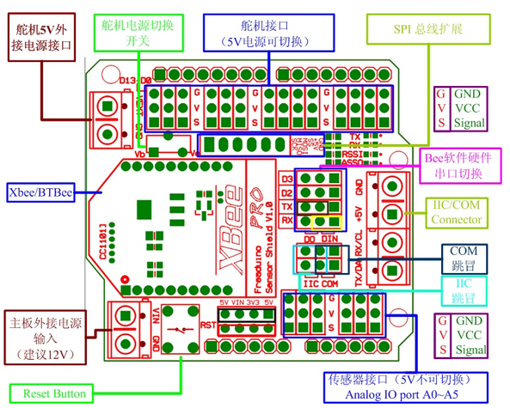

三、减速电机： 数量：2个
（1）型号：OD-25A370-34-12200
（2）额定电压：12V
（3）额定转速：160转/分
（4）堵转扭矩：3.4kg*cm

四、伺服电机： 数量：2个
（1）型号：DG-S8110E
（2）额定电压：5V
（3）输出扭矩：13kg*cm

